要点简述
再次提示：
1. F12.2_sp0的使用方法与以前版本有很大的不同，老用户一定不要急于升级，一定要先全面了解新版本的使用方法，否则升级后可能就不会使用了。建议先用三个星期左右了解新版本的使用方法，特别是必须先详细查阅《主控系统使用教程》。然后与本单位的有关管理人员确定好岗位等基础信息的设置，再进行升级。
2. F11.8_sp0并不存在急需修改的bug，因此，您并不需要急于升级，最好多花一些时间详细了解F12.2_sp0之后，再进行升级（比如过一个月或二个月再升级，都是不晚的）。而且，准备得越充分，升级会越顺利，升级后的使用效果也越好。
3． 只有当前版本是F11.8_sp0时，才可以按下列方法升级到F12.2_sp0。如果您当前使用的是更早的版本（怎样查看当前的版本号？），那么应当先按以前的说明升级到F11.8_sp0后，再进行后面的工作。注意：如果您当前的版本不是F11.8_sp0，那么一定不要进行下面的升级，否则会彻底毁坏系统。
4. 一定要提前“确定”好本单位的岗位设置，但并不要求一定先在F11.8_sp0中设置这些岗位。可以先完成升级后，再利用F12.2中新提供的、更高效的方式完成设置（如批量增加岗位、岗位信息列表维护等）。
5. 本次程序升级成功之后，并不能立刻使用系统，而是必须再完成岗位等信息的设置才能开始正常使用，所以耗时较长（比如可能需要半天、一天甚至二天，具体视岗位数量和您的准备情况而定），在这个过程中系统都无法使用。因此升级前一定要充分准备，比如要详细确定好需要设置的岗位信息，并详细了解F12.2中有关功能的使用方法。另外，建议在适当的时候进行升级（比如下班后、周末或假期），以免影响正常工作。

注意：本升级说明适用于linux版（32位或64位均可），如果您的F11.8_sp0是其它版本（如windows版），那么请参照相应的升级说明。

基础信息的整理和准备
升级前，有很多基础工作需要提前做好，包括：

整理并确认本单位的岗位设置
需要在升级之前，确定好本单位的岗位设置，以及每个员工属于哪个岗位。因为在升级完成后需要尽快完成这些设置，否则系统将无法使用。
当下面完成升级后，系统中会允许使用F12.2中新增的“批量增加岗位”等功能，您可以提前考虑好打算用什么功能设置各个岗位，并详细了解这些功能的操作方法。
如果以前已设置了岗位信息，那么本次升级会容易很多。但是也需要根据F12.2新的权限管理规则确认是否需要对现有岗位进行细分或调整。比如，有二个副总经理，他们原来都在一个岗位上、但他们在PB中的数据权限并不一样，以前PB的数据权限是设置在个人（用户）上的，所以以前他们在同一个岗位上并没有什么问题，但是现在就必须拆成二个岗位，比如一个岗位名为“副总经理1”，另一个岗位名为“副总经理2”。因为现在功能权限、数据权限都设置在岗位上，同一岗位的用户的功能权限、数据权限就是完全相同的。这种情况在《主控系统使用教程》中已有详细说明。

记录权限组的信息
由于从F12.2起，不再使用权限组的概念，功能权限都将设置到岗位上，但系统升级无法自动把之前权限组上设置的各个关联系统角色与岗位对应，因此需要把系统中每个权限组的信息都截图记录到Word文件中，这样可以在升级后进行岗位的功能权限设置时做参考。操作方法如下：
在主控系统，执行“系统权限管理——权限组管理”如下图所示：
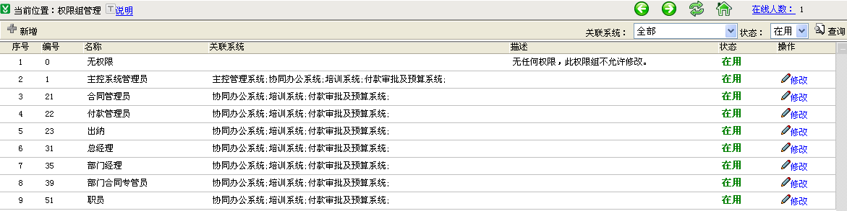
依次点击“修改”按钮，查看权限组的详细信息并逐个截屏保存至Word文件，如下图所示：
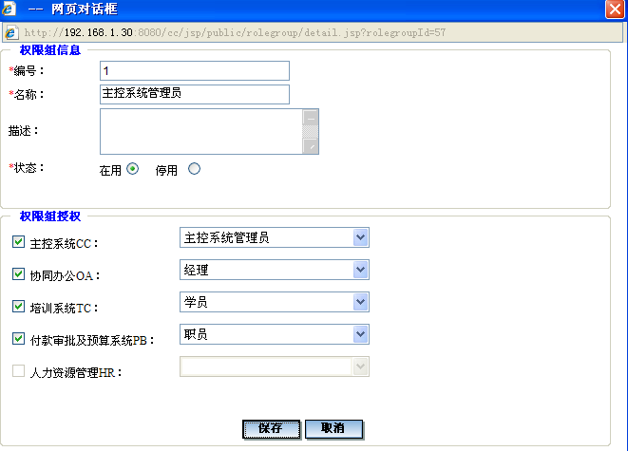

记录系统用户或员工的信息
下面工作的目的是记录现有用户（或员工）的信息，特别是权限组信息。因为升级后用户（或员工）的权限由其岗位决定，不再有权限组信息，因此，需要提前记录每个用户（或员工）权限组，以便升级后，可以参照记录的信息将这些用户（或员工）设置到适当的岗位上，以确保他们仍能具有相应的权限。操作方法如下：
在主控系统执行“系统权限管理——系统用户管理”如下图所示：
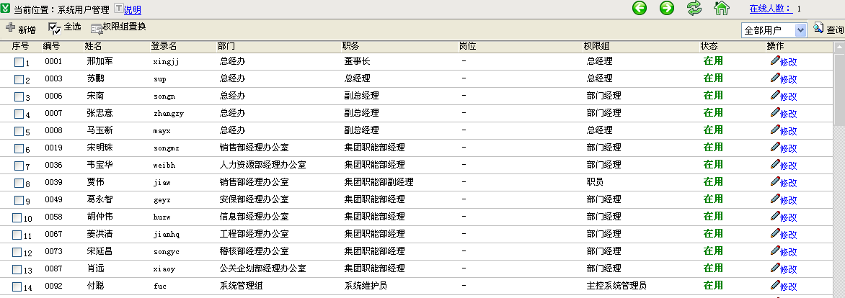
如果用户比较多，可以把滚动条滚动到底部：
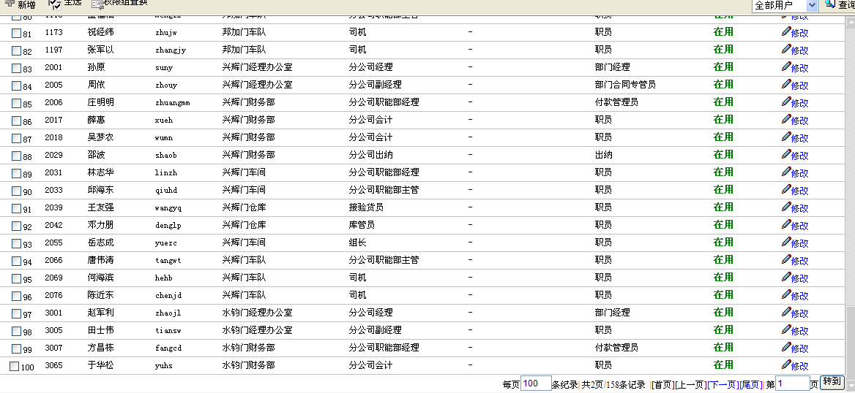
如果有分页显示，可以把修改为总记录数（或改为更多，如改为200），焦点离开后将不再分页，所有用户的记录都显示在了本页：。
然后在本页面点击右键“全选”，再点击右键“复制”，将复制的内容保存到Excel中，如下图所示：
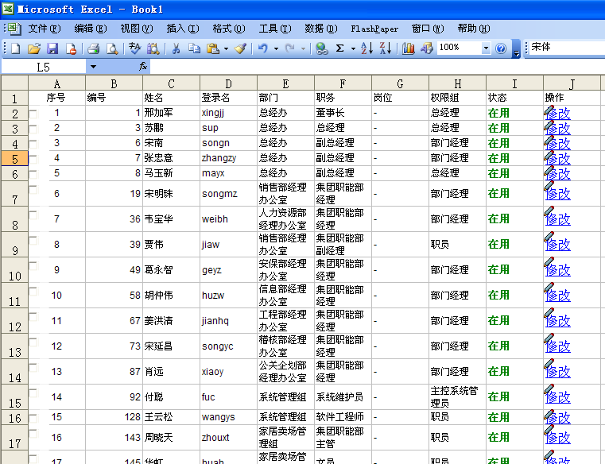

如果启用了HR系统，还需要在主控系统执行“系统权限管理——员工授权管理”做以上类似的操作。

如果启用了PB，需要记录付款单数据权限和合同数据权限
下面工作的目的是记录现有用户（或员工）的付款单数据权限和合同数据权限。因为升级后用户（或员工）的数据权限由其岗位决定，因此，需要提前记录每个用户（或员工）数据权限，以便升级后，可以参照记录的信息将这些用户（或员工）设置到适当的岗位上，以确保仍能具有相应的数据权限。操作方法如下：
- 记录当前的“付款单数据权限”
在主控系系统，执行“关联系统管理——付款审批及预算系统——付款单数据权限管理”，如下图所示：
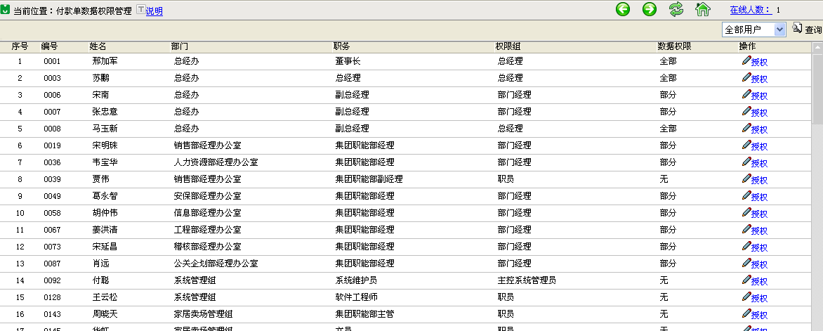
如果有分页，同样先改为一页显示全部。点击右键“全选”，再点击右键“复制”，将复制的内容保存至Excel。如下图所示：
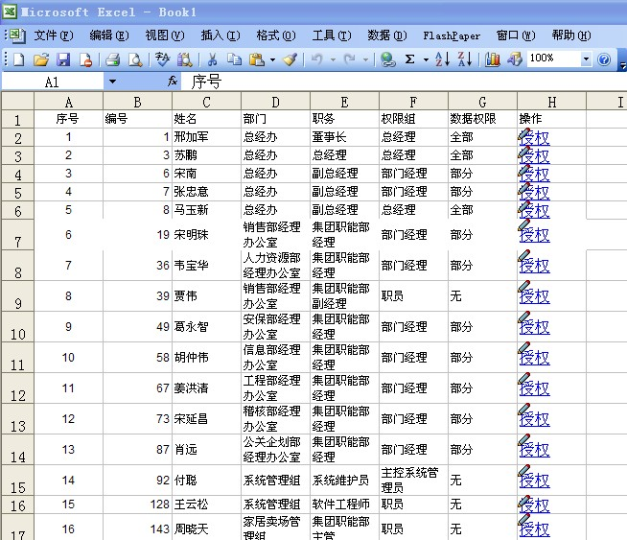
然后，重点关注数据权限为“部分”的用户，可以点击“数据权限”进行排序：
系统自动把数据权限为“部分”的用户都显示在最上方，依次点击“授权”按钮，截屏保存到word文件中，以便记录好每个用户原来的“部分”的具体设置是什么，以便升级后改设到岗位上。如下图所示：
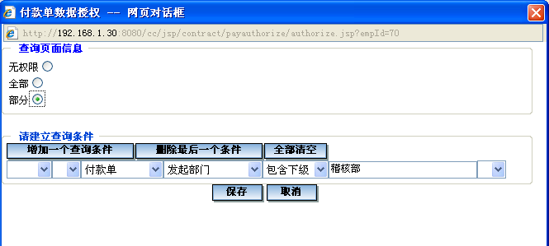
- 记录当前的“合同数据权限”
在主控系系统，执行“关联系统管理——付款审批及预算系统——合同数据权限管理”，如下图所示：
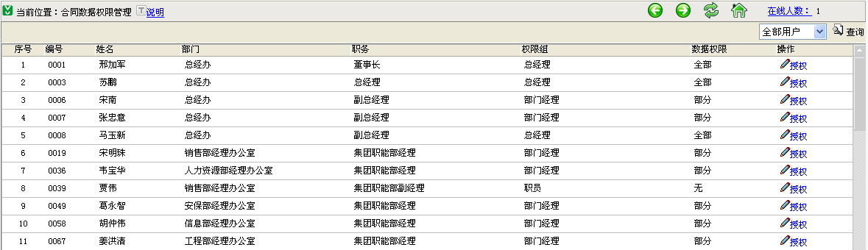
如果有分页，先改为一页显示全部。点击右键“全选”，再点击右键“复制”，将复制的内容保存至Excel。如下图所示：
然后，点击“数据权限”进行排序：
系统自动把数据权限为“部分”的用户都显示在最上方，依次点击“授权”，截屏保存到word文件中，以便记录好每个用户原来的“部分”的具体设置是什么，以便升级后改设到岗位上。如下图所示：
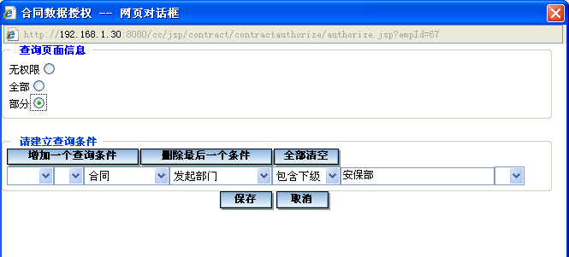

一些特别情况
说明：只有做过下列操作的用户才需要关注下列内容，否则可以略过以下说明。
1． 如果您对登录页面做过个性化设置，那么需要提前保存好相关代码或文件，因为本次升级后，将会恢复为默认的登录界面。因此需要在升级完成后，再重新设置您需要的登录界面（设置方法与以前相同）。说明：如果仅仅是在主控系统中修改了LOGO，那么不需要考虑这个问题。
2. 如果您修改过数据库端口号、用户名或密码，那么需要修改财务系统的数据库配置文件，配置文件路径为：“安装目录\tomcat\webapps\fm\WEB-INF\classes\hibernate.properties”
编辑配置文件修改如下内容：
hibernate.connection.url=jdbc:mysql://localhost:13306/stfoa
hibernate.connection.username=root
hibernate.connection.password=3.1415926
说明：如果只是修改过登录地址的端口号，则与上面说的“修改过数据库端口号”无关，也不必考虑上述内容。

升级前的准备工作
下面是升级前需要提前准备的工作：

修改主控系统管理员的编号
说明：后面刚完成程序升级时，所有用户都将失去所有系统的使用权限，为了能确保有一个用户能进入主控系统进行各种设置（比如岗位设置），因此需要提前指定一个特定的用户，以便由升级包自动将他设置为具有主控系统管理员的权限。要求按以下方式指定这个用户：
把现在本单位主控系统管理员的“用户编号”设置为“999999”（6个9），后面升级的时候会自动把这个用户的岗位设置为系统管理员的岗位（注意：如果不设置，任何用户将没有权限登录主控系统，所以一定要设置正确。如果已有其他用户使用了这个编号，请先把这个用户的编号调整为其它数字）。如下图所示：
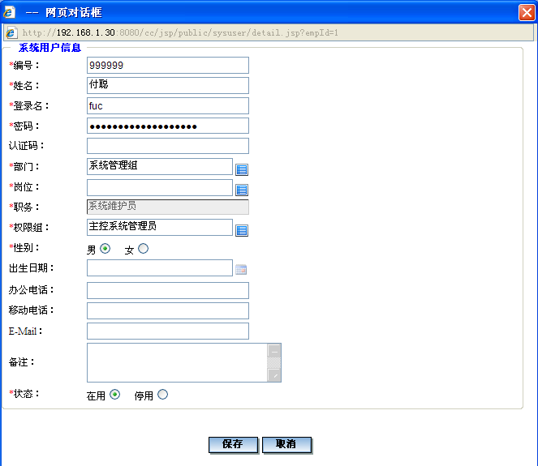

将系统“暂停使用”
在主控系统，执行“系统维护——系统程序升级”功能，将“系统使用状态”点击为“暂停使用”（如下图所示），这样可以防止升级过程中有用户登录各关联系统，影响系统升级。
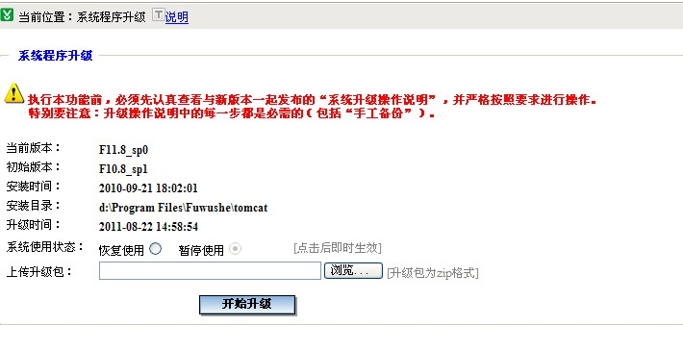

备份程序和数据
采用“手工备份”方式备份程序和数据：必须按照《维护和升级很简单》中“手工备份和恢复”部分的说明进行操作。这样万一在升级过程中出现操作失误或异常，可以恢复到以前的程序和数据，所以这一步非常重要。注意：手册中要求先停止、最后再启动协同管理系统的操作是必须要做的。这不仅是备份所需要的，而且如果不执行这个操作，后面的升级也会失败，所以一定要执行！

升级
前面的准备工作完成后，可以按下列步骤进行升级：
- 从服务社网站下载升级包“Update_F12.2_sp0_Linux.zip”，复制到Linux服务器上。
- 更新程序：
先停止Tomcat，执行如下命令：
/usr/local/fuwushe/tomcat/bin/shutdown.sh
然后执行命令解压Update_F12.2_sp0_Linux.zip，如下命令：
unzip Update_F12.2_sp0_Linux32.zip
解压后将tomcat目录覆盖11.8版本的tomcat目录（注意：一定要用“覆盖”的方式。），如下命令：
cp -rf tomcat/* /usr/local/fuwushe/tomcat/
说明：如果执行以上cp命令时总有提示是否覆盖，需要做以下处理：
vi ~/.bashrc
把在alias cp='cp -i'前加上"#"注释掉这行，保存后退出Shell。然后重新登录再执行就不会有提示了。
- 更新数据库：
启动Mysql，执行如下命令更新数据库：
/usr/local/fuwushe/mysql/bin/mysql -uroot -p3.1415926535 <update.sql --default-character-set=utf8
如果中间没有出现错误信息，就说明更新成功了。
如果中间有异常信息，说明更新中出现了问题，这时一定不要继续后面的操作，请与软件服务社联系，我们会为您提供免费的技术支持。
- 修改fm应用的数据库配置：
修改为本服务器的端口号、用户名和密码：
sed-i 's#hibernate.connection.url=jdbc:mysql://localhost:13306/stfoa#hibernate.connection.url=jdbc:mysql://localhost:3306/stfoa\n#' /usr/local/fuwushe/tomcat/webapps/fm/WEB-INF/classes/hibernate.properties
sed-i 's#hibernate.connection.password=3.1415926#hibernate.connection.password=3.1415926535\n#' /usr/local/fuwushe/tomcat/webapps/fm/WEB-INF/classes/hibernate.properties
- 清空系统缓存：
删除“安装目录\tomcat\work”这个目录下的所有文件。
- 启动Tomcat：
执行如下命令启动tomcat：
/usr/local/fuwushe/tomcat/bin/startup.sh
用编号为“999999”的用户登录主控系统，执行“系统维护——系统程序升级”，可以看到当前版本应该为“F12.2_sp0a”（版本号显示为sp0a是因为在sp0后又增加了一些更新内容，下图是较早时间的截图，因此只显示为sp0）：
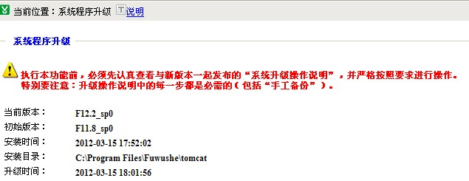

这时系统程序和数据就更新成功了。

升级后
完成上面的升级后，需要尽快完成下列工作，只有完成这些工作后，系统才能恢复使用。

设置岗位信息
岗位信息的设置方法请参照《主控系统使用教程》。可以把已准备好的岗位信息尽快在系统中设置好。
说明：在上面的升级过程中，系统自动生成了一个岗位，岗位名称是“系统管理员999999”，这个岗位在主控系统的“功能权限”是“主控系统管理员”。部门和职务等信息是系统采用缺省方式设置的（很可能与实际情况不符），您可以根据本单位的实际情况先对这个岗位进行调整（比如调整编号、岗位名称、部门、职务，并设置在OA等系统中的功能权限）。
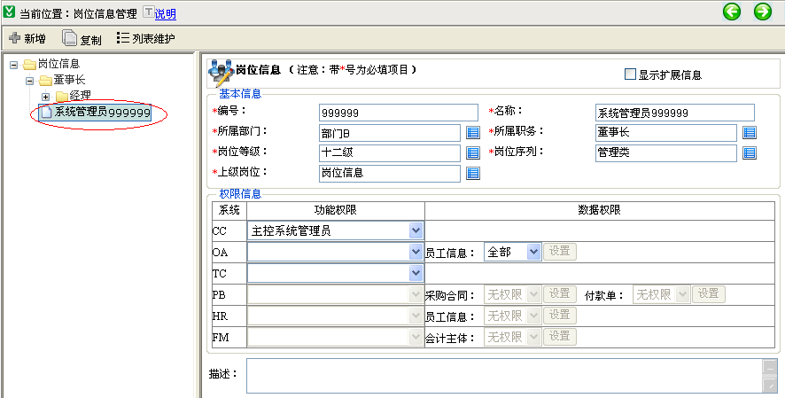
目前只有主控系统管理员可以使用主控系统，其它任何用户都不能使用任何系统（因为现在用户的权限取决于岗位的设置），所以，必须把已准备好的岗位信息尽快在系统中设置好（包括各个岗位的功能权限、数据权限）。由于此时已完成了程序升级，F12.2中的一些新功能已可以开始使用，因此，可以充分利用各个功能（如批量增加岗位、岗位信息列表维护等），提高岗位设置的效率。
注意：
1） 设置各岗位的“功能权限”时，需要参照您前面记录的权限组信息、各个用户（或员工）的信息。根据各个用户（或员工）的信息，来确定他所属岗位的功能权限应当怎样设置。
2） 如果您已使用PB系统并按前面的说明记录了各个用户的付款单数据权限和合同数据权限，那么现在应把这些权限设置到相应的岗位上。
3） 各个岗位的OA系统“数据权限”请都设置为“全部”（缺省就是这个设置，请不要改动）。
4） 如果有多个用户（或员工）属于同一岗位，但他们的功能权限或数据权限不完全相同，那么需要将岗位进一步细分。

给员工（或虚拟用户）设置岗位信息
完成岗位设置后，需要执行“员工信息管理”或“虚拟用户管理”功能，设置系统中现有员工或虚拟用户的“岗位”信息。注意：今后用户在系统中的权限完全取决于岗位，所以一定要准确设置。

系统恢复使用
岗位信息、员工信息都补充设置完成后，可以在主控系统执行“系统维护——系统程序升级”功能，把系统“恢复使用”。

这样，就完成了全部升级工作，可以开始正常使用了。

